**계산기 이름**

**학번: 2218032**

**이름: 윤시경**

**Github address: 2218032yunsikyung**

1. **계산기의 목적**

알바비를 계산하기 위한 목적으로 만들었다.

계산기 활용 대상은 알바비에서 주휴수당이랑 세금때서 얼마 받을지 궁금할때 쉽게 계산해서 쉽게 할 수 있도록 만들었다.

1. **계산기의 네이밍의 의미**

알바비를 계산하기 위한 목적으로 만들었다.

계산기 활용 대상: 알바비에서 주휴수당이랑 세금때서 얼마 받을지 궁금할때 달러로 게산해서 쉽게 할 수 있도록 만들었다.

1. **계산기 개발 계획**

while true 반복문을 사용해서 사용자가'0'을 입력하여 무한루프가 종료되도록 만들었고, input 함수를 사용해서 근무한 시간을 입력하라는 메시지가 표시되도록 만들었고, 'hours_worke' 변수를 사용해서 사용자로부터 근무 시간을 입력받아 저장하고, 'hourly_rate'변수는 사용자로부터 시급을 입력받아 저장한다. 그리고 추가보너스 계산을 하도록 'calculate_additional_bonus'함수를 사용해서 항상 0을 반환하도록 표현했다. 'hours_worked' 가 40 이하인 경우에는 모든 시간은 정규 근무로 간주되며, 'regular_pay' 는 근무한 시간에 시급을 곱하여 계산되도록 만들었다. 'hours_worked' 가 40을 초과하는 경우에는 처음 40시간은 정규 근무로 간주되며 나머지 시간은 시급의 1.5배로 초과근무로 계산된다. 총 급여 계산은 'total_pay'는 정규 급여, 초과근무 급여, 주간 보너스 및 추가 보너스 를 합산하여 계산하여 총합계를 나타내도록 만들었다. 세금은 20%로 가정하였고, 프로그램을 종료할때에는 사용자가'0'을 입력했을때 종료되도록 만들었다.

이 계산기를 만들면서 순수급여를 나타낼때 어려웠는데 챗gpt를 통해 'net_pay'는 'tax_deduction' 을 총 급여에서 뺌으로써 게산된다는걸 알게되었다.

1. **계산기 개발 과정**

알바 했을때 주휴수당과 세금을 땠을때 정확히 얼마가 나오는지 궁금했기 때문에 알바비 계산기를 만들어봤다. 물론 인터넷에 게산기가 나오지만 내가 직접 계산기를 만들어 보고 싶어서 결정했다.

'calculate_weekly_bonus'및 'calculate_additional_bonus'주휴수당과 추가 수당을 계산하기 위한 함수를 정의하기 위해서 지정하였다..

그리고 사용자 함수 'input'을 사용하여 사용자로부터 근무시간과 시급을 입력받고 변수에 저장하였다. 또한 반복문과 조건문을 사용해서 무한루프를 사용하여 사용자가”0”을 입력할 때까지 게산을 반복하도록 하였다. 계산방법은 근무시간,시급,주휴수당,추가수당,정상 근무 시간,초과 근무 시간, 세금공제,순수령액등을 계산합니다.

동작결과캡쳐 (세금 20%로 했을때 결과)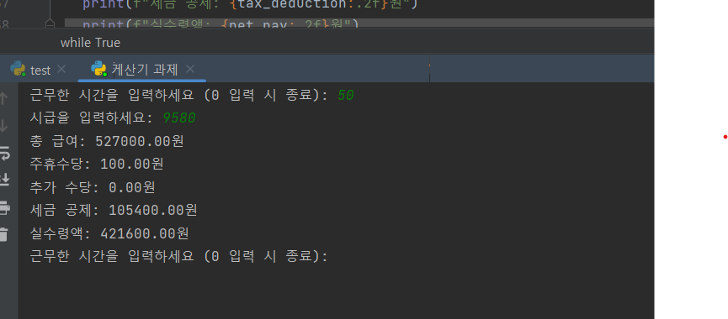

1. **계산기 개발 후기**

계산기를 만들면서 어려운점도 있었지만 챗gpt의 도움을 박아서 조금 해결할 수 있었다. 아직 파이썬이 미숙하지만 앞으로 파이썬 코딩 공부를 열심히 해서 파이썬을 챗gpt 도움없이 나스스로 코딩을 완성해보고 싶다.